**План-конспект урока**

**по теме «Четырехугольники»**

1.*ФИО учителя:* Торопова Галина Васильевна – учитель математики в МОУ «Сергеихинская СОШ»

2.*Предмет:* геометрия

3. *Класс:* 8

4.*Тема и номер урока:* «Четырехугольники», урок №9

5.*Базовый учебник:* А.В. Погорелов

6.*Цель урока:* усвоение умений самостоятельно в комплексе применять знания, умения и навыки, осуществлять их перенос в новые условия.

7.*Учебные задачи, направленные на развитие учащихся:*

*в предметном направлении:*

* овладение математическими знаниями и умениями, необходимыми для продолжения образования;
* систематизация, обобщение знаний учащихся, проверка уровня усвоения темы;

*в межпредметном направлении:*

формирование общих способов интеллектуальной деятельности, характерных для математики и являющихся основой познавательной культуры;

*в направлении личностного развития:*

* развитие математического и общего кругозора, мышления и речи, внимания и памяти;
* активизация поисково-познавательной деятельности учащихся;
* воспитание исследовательских умений и навыков;
* воспитание интереса к математике и ее приложениям; активности; умения общаться, общей культуры.

10.*Тип урока* – урок комплексного применения знаний

11.*Формы работы учащихся* - групповая работа, фронтальная работа.

12.*Оборудование*: ножницы,листы бумаги, листы для ответов, линейка, карандаш.

13.*Подготовка класса к уроку*.Класс делится на три группы. Для каждой группы отдельные столы. На столах подготовлены все предметы для оборудования урока.

14.*Структура и ход урока*

**ХОД УРОКА**

В начале урока каждому ученику выдаются карточки, которые они заполняют в начале и конце урока.

|  |  |  |  |
| --- | --- | --- | --- |
|  |  |  |  |
| В начале урока |  |  |  |
| В конце урока |  |  |  |

Учитель: Мастера староитальянской школы живописи на портретах изображали геометра с циркулем в руке; современные живописцы должны будут вложить в руки геометра ножницы, ибо геометрия наших дней в значительной мере накрывается топологией. (Топология - «геометрия положений» - часть геометрии, исследующая свойства формы и взаимного расположения фигур, т. е. свойства, не зависящие от размеров.) При этом математик будет больше похож на портного, чем на чертежника, но это не зазорно для работников математического цеха, потому что портные всегда изображались в национальном фольклоре существами догадливыми и смышлеными. Именно эти качества - догадливость и смышленость – понадобятся вам сегодня на уроке при решении комбинаторно-геометрических задач, в которых нужно кроить, резать и клеить. Затем для обоснования своих действий вы должны применить свои познания в геометрии.

Учитель предлагает учащимся ряд заданий, учащиеся выполняют их.

**Задание 1.** На доске записаны свойства. Какие из перечисленных здесь свойств однозначно определяют понятие параллелограмма? Прямоугольника? Ромба? Квадрата? Ответы запишите на подготовленные листы.

Свойства:

1. Диагонали взаимно перпендикулярны и делят его углы пополам.
2. Четырехугольник.

3.Диагонали пересекаются и точкой пересечения делятся пополам.

4. Диагонали равны между собой.

5.Противолежащие стороны попарно параллельны.

6.Параллелограмм.

7.Противоежащие стороны и углы равны.

8.Все углы прямые.

9.Все стороны равны.

10. Прямоугольник.

11.Ромб.

ЛИСТ ОВЕТОВ Параллелограмм: 2+ 3+ 7 *+ 5*

Прямоугольник: 6+8+4+2+3+7 + *5*

Ромб: 6 + 9 + 2 + 3 + 7 *+5+* 1

Квадрат: 10+ 8 + 6 + 9 + 4+2+ 3 + 7 +1+5

(Проверяем устно)

**Задание** 2.(устно) Определите вид данных четырехугольников. (Ответ обосновать).

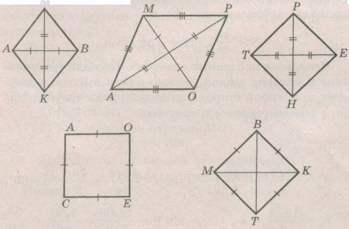

**Задание** 3. Перед вами кроссворд, на решение которого дается 5 минут.

**По горизонтали:**

1. Четырехугольник, у которого противоположные стороны параллель­ны.
2. Четырехугольник, у которого две противоположные стороны параллель­ны.
3. Параллелограмм, у которого все углы прямые.

4 Точка, из которой выходят две стороны четырехугольника.

**По вертикали:**

1. Сумма длин всех сторон.

1. Отрезок, соединяющий противоположные вершины четырехугольника.
2. Прямоугольник, у которого все стороны равны.
3. Параллелограмм, у которого все стороны равны.
4. Отрезок, соединяющий соседние вершины.
5. Одна из параллельных сторон трапеции.

|  |  |  |  |  |  |  |  |  |  |  |  |  |  |  |  |
| --- | --- | --- | --- | --- | --- | --- | --- | --- | --- | --- | --- | --- | --- | --- | --- |
|  |  | |  |  |  |  |  |  |  | **5** |  | **6** |  |  |  |
|  |  | |  |  |  |  |  |  |  |  |  |  |  |  |  |
|  |  | |  |  |  |  |  |  |  |  |  |  |  | **7** |  |
|  |  | |  |  |  |  |  |  |  |  |  |  |  |  |  |
|  | **1** |  | |  |  |  |  |  |  |  |  |  |  |  |  |
|  |  |  | |  |  |  |  |  |  |  |  |  |  |  |  |
| **2** |  | |  |  |  |  |  |  |  |  |  |  |  |  |  |
|  |  | |  |  |  |  |  |  |  |  |  |  |  |  |  |
|  |  | |  |  |  |  |  |  |  |  |  |  |  |  |  |
|  |  | |  |  |  |  |  | **8** |  |  | **9** |  |  |  |  |
|  |  | |  |  |  |  |  |  |  |  |  |  |  |  |  |
| **3** |  | |  |  |  |  |  |  |  |  |  |  |  |  |  |
|  |  | |  |  |  |  |  |  |  |  |  |  |  |  |  |
|  |  | |  |  |  |  |  |  |  |  |  |  |  |  |  |
|  |  | | **4** |  |  |  |  |  |  |  |  |  |  |  |  |
|  |  | |  |  |  |  |  |  |  |  |  |  |  |  |  |
|  |  | |  |  |  |  |  |  |  |  |  |  |  |  |  |
|  |  | |  |  |  |  |  |  |  |  |  |  |  |  |  |

**Задание 4.** Было у отца 4 сына. Выросли сыновья и решили построить свои дома на одинаковом расстоянии друг от друга и на одном и том же расстоянии от дома отца. Как должны быть расположены их дома? (Один из учеников показывает решение на доске)

|  |
| --- |
|  |

**Задание 5.** С помощью ножниц из прямоугольника получите прямоугольный треугольник, квадрат, параллелограмм, трапецию.

Разрезать можно только на две части.

**Задание 6.** Лист бумаги сложен вчетверо и разрезан по линии АВ. Определите, не разворачивая листа бумаги, какая фигура отрезана от листа. Как должен проходить разрез, чтобы от листа бумаги отрезать квадрат?

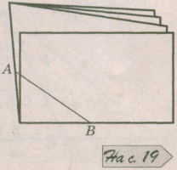

**Задание** 7. Два одинаковых бумажных четырехугольника разрезали : первый - по одной диагонали; а второй - подругой диагонали. Докажите, что из полученных треугольников можно сложить параллелограмм.

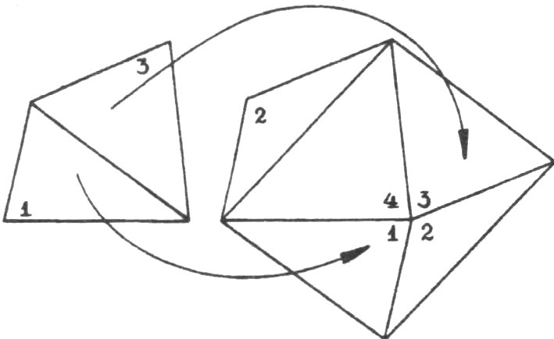

**Задание 8.**

1. Разрежьте фигуру, изображенную на рис. 1 на 4 равные части.
2. Из этих частей сложите фигуру такой же формы, что и отдельные части.
3. Полученную фигуру снова разрежьте на три равные части.

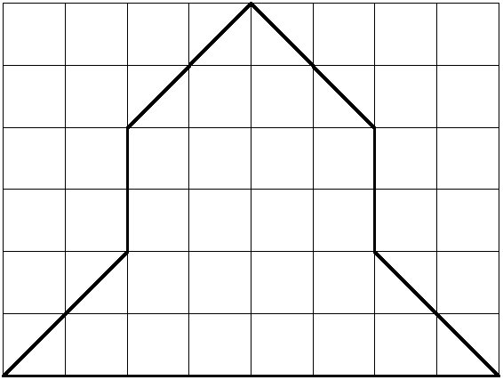

Рисунок 1.

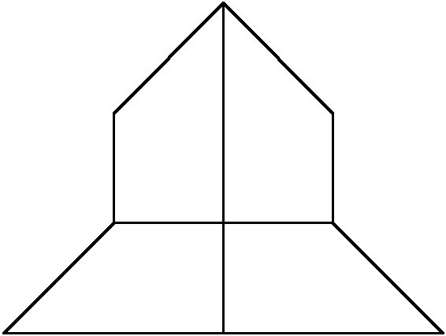 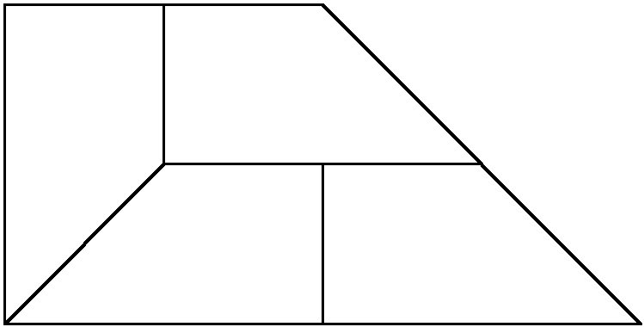 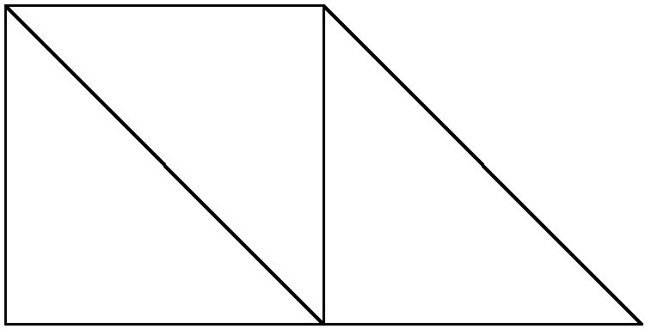

Итог урока.

Возможность взглянуть по-новому, иногда с довольно неожиданной точки зрения, на знакомые теоремы может открыться, если к геометрическим инструментам добавить ножницы.

Задачи, в которых требуется разрезать данный многоугольник на какие-то определённые части или, наоборот, составить из данных многоугольников новый называются *задачами на разрезание многоугольников*.

**Домашнее задание.**

1 .Имеется кусок бумаги неправильной формы. Как получить из него

прямоугольник, пользуясь только перегибанием листа?

2. Из 5 одинаковых палочек, не накладывая одну на другую, составьте

два треугольника и четырехугольник. Определите:

а) вид полученных фигур; б) углы четырехугольника.

3.Из 9 одинаковых палочек, не накладывая одну на другую, составьте

4 треугольника, 3 ромба, 2 трапеции и параллелограмм.